PROGETTO: **Fumetteria **

Data Creazione: 11/03/2015

Data ultima modifica: 06/09/2015

**Gestione dei Cambiamenti**

**Versione 1.1**

**Elisa Antolli**

**Alice Culaon**

**Diego Pillon**

INDICE

1. TABELLA DELLE REVISIONI 3

2. SCOPO DEL DOCUMENTO 3

3. AUTORI DEL DOCUMENTO 3

4. GLOSSARIO 3

5. LA GESTIONE DEI CAMBIAMENTI 4

6. IL PROCESSO DI GESTIONE DEI CAMBIAMENTI 4

7. FORMULARIO 6

1. TABELLA DELLE REVISIONI

|  |  |  |  |
| --- | --- | --- | --- |
| Rev./Ver. | Data | Descrizione | Autore |
| 1/1.0 | 11-03-2015 | Creazione del modello di Form per le richieste di cambiamento nell’ambito della gestione delle modifiche | Diego Pillon |
| 1/1.1 | 21-03-2015 | Modifiche al processo di gestione dei cambiamenti; aggiunta del relativo diagramma di flusso; raffinamento dei form per le richieste di cambiamento | Diego Pillon |
| 1/1.2 | 25-03-2015 | Unificazione dei concetti di modifica e cambiamento: nel processo non si fa distinzione tra essi | Diego Pillon |
|  |  |  |  |
| **Tot. Rev. 3** |  | **Versione corrente 1.2** |  |

1. SCOPO DEL DOCUMENTO

Definire le regole che sottendono all’attività coordinata di gestione dei cambiamenti sul prodotto e dei cambiamenti sui processi di sviluppo o modifiche durante i processi di progettazione e sviluppo di un progetto software.

1. AUTORI DEL DOCUMENTO
2. Antolli Elisa;
3. Culaon Alice;
4. Pillon Diego;
5. GLOSSARIO
   1. *Cambiamento*: Sia una modifica parziale su come un determinato modulo o oggetto viene implementato, sia una radicale scelta diversa nel cosa oltre che nel come un determinato modulo o oggetto viene implementato; dovrebbe essere sottoposto ad una attenta analisi, se si fanno scelte “strategiche” o “logiche” diverse da quelle della versione precendente;
   2. *Gestione dei Cambiamenti*: attività coordinata di raccolta di proposte di cambiamento ;
   3. *Strumenti per la gestione dei cambiamenti*: Tools automatici quali un sistema di gestione delle versioni;
   4. *Form*: modulo da compilare per la richiesta di modifica / proposta di cambiamento;
   5. *Sistema di Gestione delle Versioni*: Tools per la gestione automatica di versionamento; include al suo interno le politiche di naming;
   6. *CCB*: Change Control Board: commissione o persona con funzione di valutazione finale della proposta di cambiamento o richiesta di modifica per la sua approvazione o bocciatura; dovrebbe essere il più indipendente possibile dallo staff di sviluppo e avere al suo interno personale rappresentativo della clientela;
   7. *QA*: Controllo qualità: commissione o persona che ha il compito di verificare il livello della qualità del sofwtare dopo ogni cambiamento
6. LA GESTIONE DEI CAMBIAMENTI

Durante la progettazione di un software o, a maggior ragione, di un sistema software, è cosa normale che lo staff, che se ne occupa, si veda arrivare una certa quantità di richieste di cambiamenti o modifiche: sia di cosa debba essere compreso nel sofware stesso, sia di come questo software debba essere implementato o di come debba presentarsi, in varie fasi del processo di sviluppo e dipenedentemente da chi è promotore della singola proposta/richiesta in questione.  
  
Le proposte/richieste di modifica posso provenire dai seguenti soggetti:

* 1. *Utenti*: ovviamente da loro partono tutte quelle modifiche che andranno a influire la qualità del loro lavoro e l’efficienza operativa del sistema;
  2. *Sviluppatori*: le modifiche che verosimilmente queste figure andranno a proporre, avranno una natura più tecnica rispetto agli utenti;
  3. *Dalle Forze di Mercato*: sono modifiche tese a rispondere meglio a esigenze di tipo sia commerciale, sia di livello tecnologico laddove vi sia obsolescenza dei moduli/sistemi attuali.

1. IL PROCESSO DI GESTIONE DEI CAMBIAMENTI

1 Si parte dalla compilazione del form di richiesta;

2 Si analizza il form di richiesta

3 Se il form è valutato positivamente allora;

4 Si valuta come il cambiamento può essere implementato;

5 Si valutano i costi di realizzo;

6 Si sottopone la richiesta alla CCB;

7 Se il cambiamento è accettato

8 Allora si realizza il cambiamento;

9 Si allega breve descrizione del cambiamento apportato e delle motivazioni;

10 Si sottopone il SW cambiato per l’approvazione della qualità;

11 Si ripetono i tre passi precedenti (si torna al passo 8) finché la qualità non è ad un livello accettabile;

12 Si crea una nuova versione di sistema;

13 Comunicazione ai membri dello staff dell’esistenza di una nuova versione;

14 Se il cabiamento non è accettato

15 Allora si rifiuta la richiesta/proposta;

16 Se il form non è valutato positivamente

17 Allora si rifiuta la richiesta/proposta;

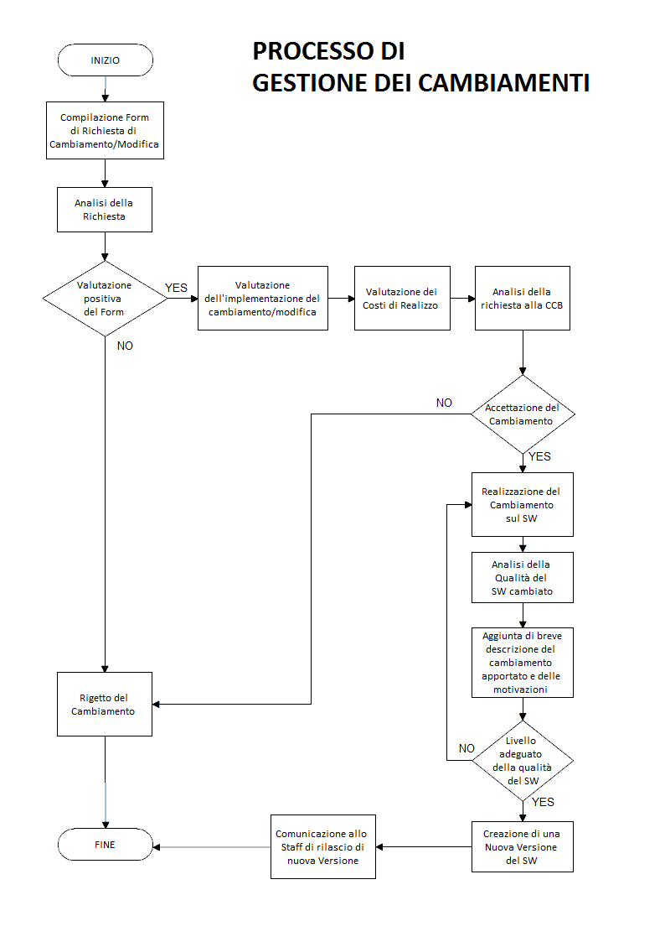

1. FORMULARI
   1. FORM PER LE RICHIESTE DI MODIFICA:

**FORM PER RICHIESTA DI CAMBIAMENTO**

Progetto: Numero:

Richiedente la modifica : Data:

Descrizione della modifica:

Motivazioni:

Valutatore della modifica: Data della Valutazione:

Componenti/moduli   
software coinvolti:  
  
  
  
Valutazione della modifica:

Priorità della modifica:

Implementazione   
della modifica:  
  
Stima dello sforzo:

Data del CCB: Data di decisione del CCB:

Decisioni del CCB:

Implementatore della modifica: Data modifica:

Decisione del QA:

Data sottoscritta da QA: Data sottoscritta da CM:

* 1. FORM PER LE RICHIESTE DI MODIFICA:

**FORM PER RICHIESTA DI CAMBIAMENTO**

Progetto: Numero:

Richiedente la modifica : Data:

Descrizione della modifica:

Motivazioni:

Valutatore della modifica: Data della Valutazione:

Componenti/moduli   
software coinvolti:  
  
  
  
Valutazione della modifica:

Priorità della modifica:

Implementazione   
della modifica:  
  
Stima dello sforzo:

Data del CCB: Data di decisione del CCB:

Decisioni del CCB:

Implementatore della modifica: Data modifica:

Decisione del QA:

Data sottoscritta da QA: Data sottoscritta da CM: